科研秘书系统审核操作指南

1.科研项目工作量审核
1.1纵向项目

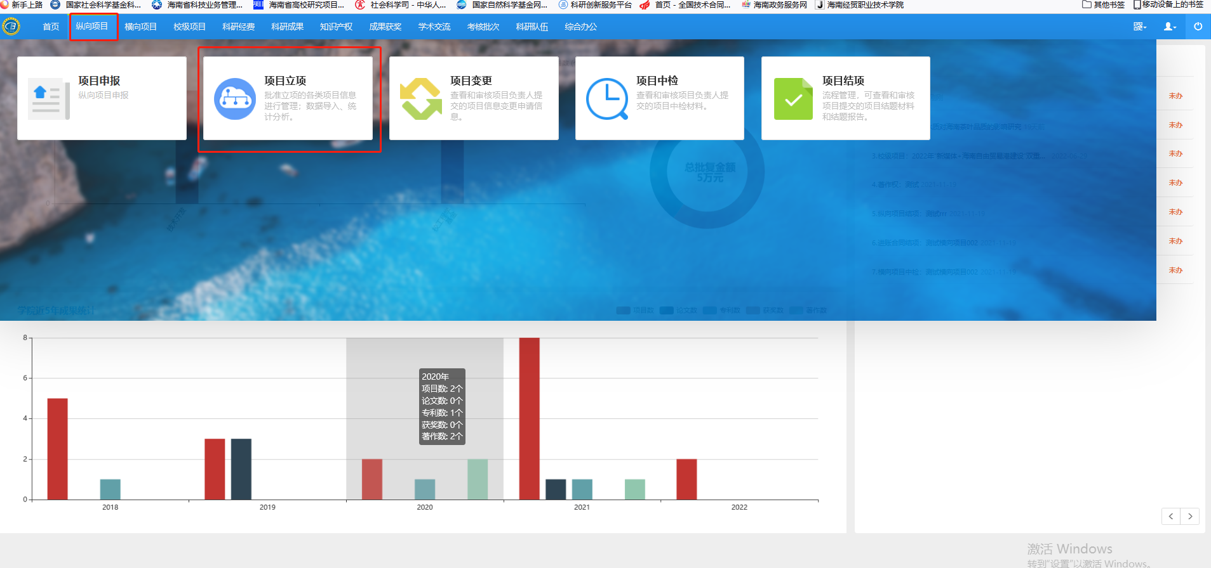
1.2横向项目

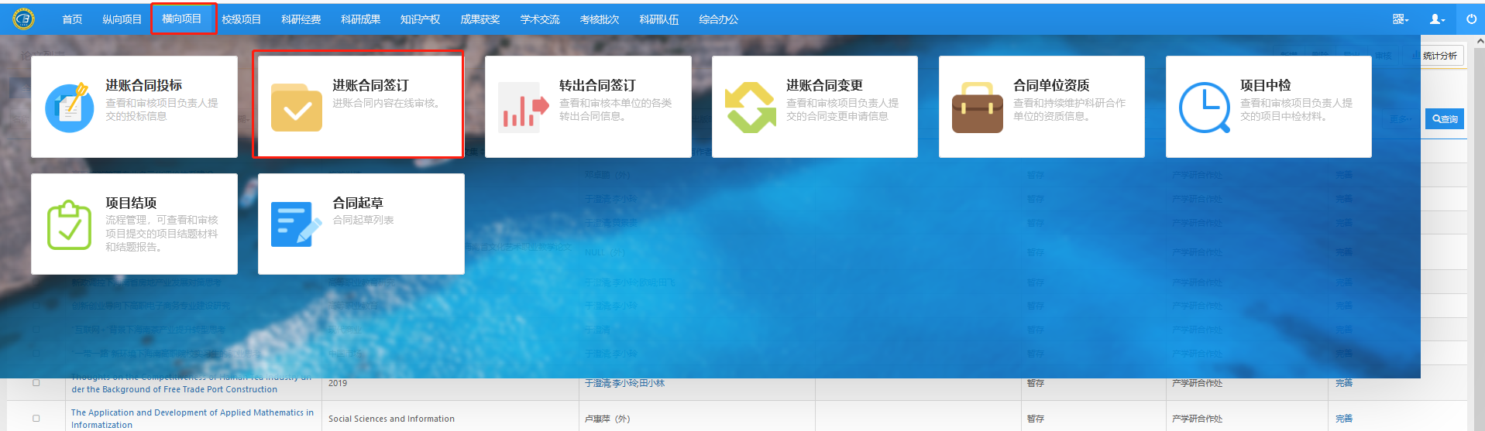
1.3院级项目

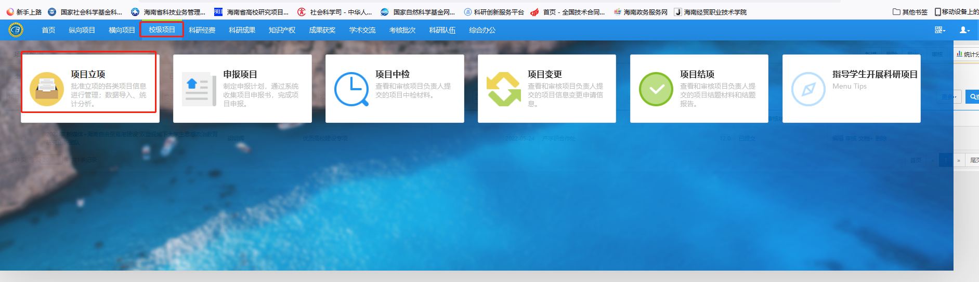

1.4项目审核
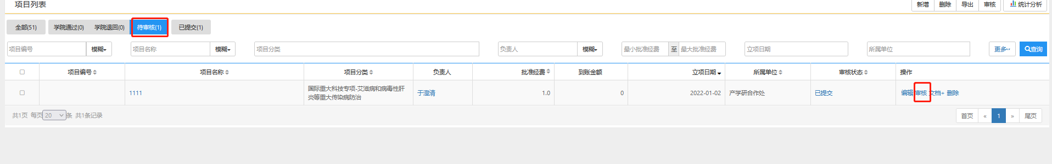

1.5导出审核数据并打印盖章
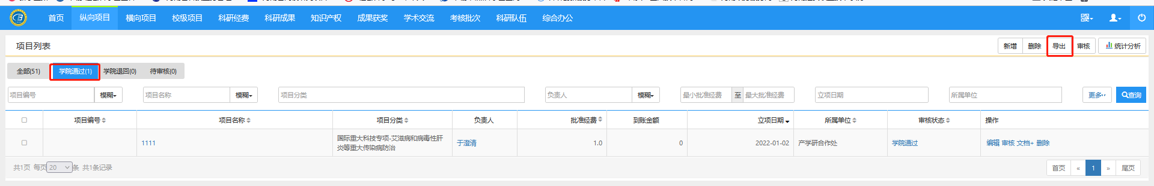

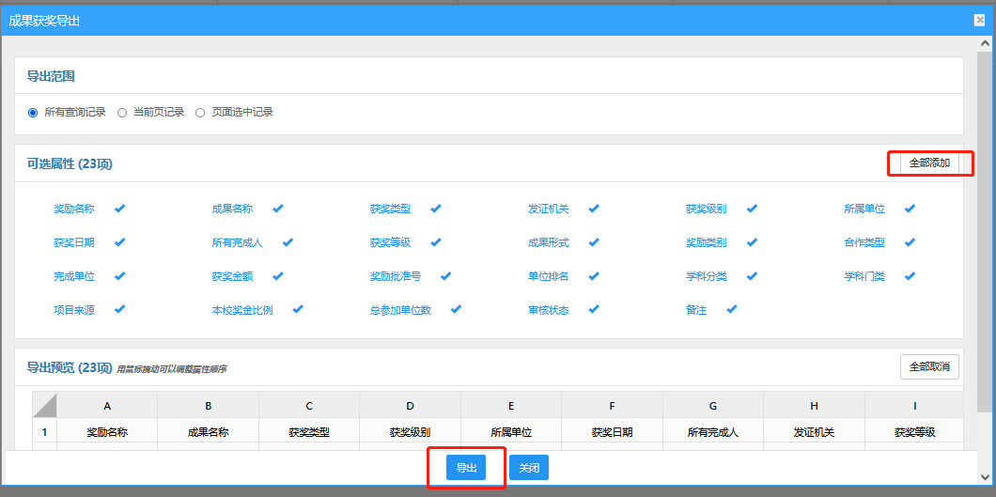

2.科研成果工作量审核
2.1学术论文类、学术著作（教材、编著、译著、专著、艺术画册）、艺术作品（艺术展、艺术刊物）、智库咨询
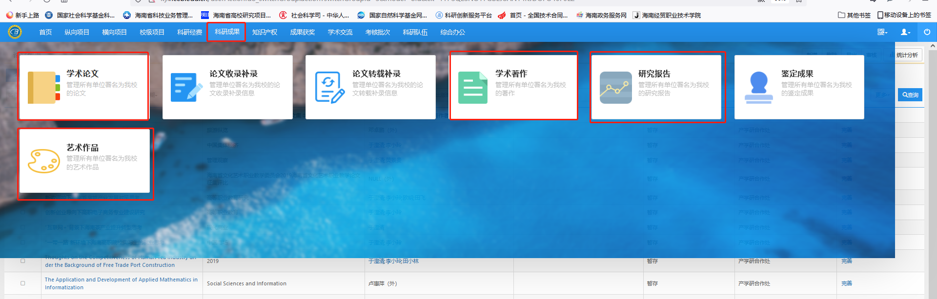
2.2专利类（发明专利、实用新型、软件著作权、外观设计）、标准、技术产品（新品种、新产品、新技术、新工艺）
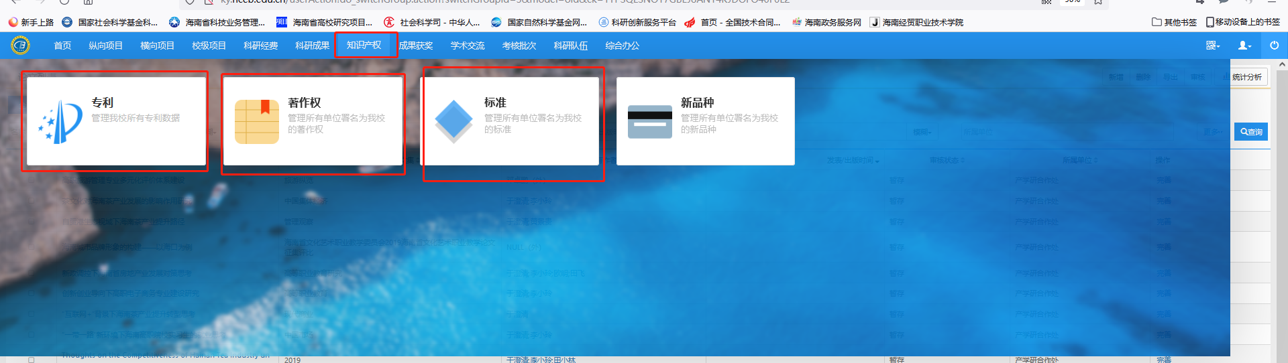
2.3获奖成果
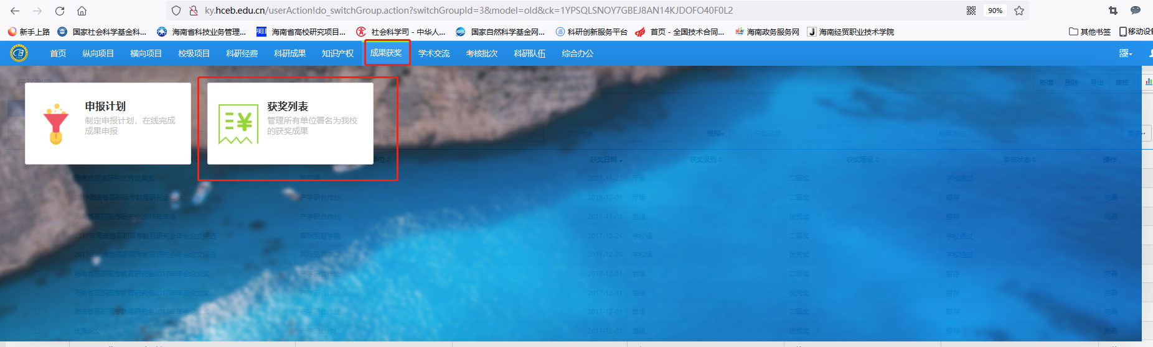
2.3成果审核
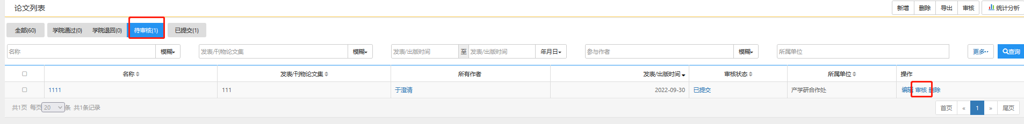

2.4导出审核通过数据并打印盖章
